NOME Turma Número

Teste 3
Duração: 90 a 100 min
Nos itens de escolha múltipla escreva a letra da única opção que permite obter uma afirmação correta ou responder corretamente à questão colocada.
Nos itens de construção que envolvam cálculos numéricos é obrigatório apresentar todas as etapas de resolução.
Junto de cada item, entre parênteses, apresenta-se a respetiva pontuação.
Grupo I
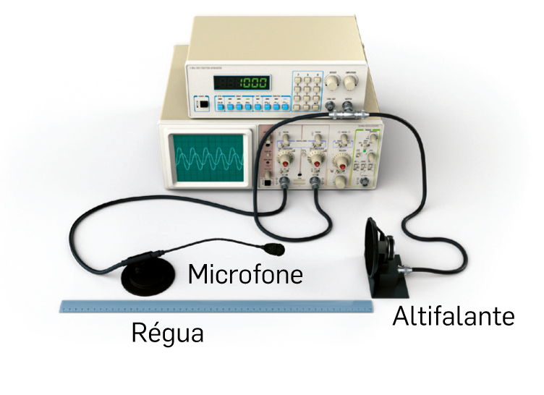
A figura ao lado mostra uma montagem para a determinação da velocidade de propagação do som no ar. Dois sinais elétricos são visualizados no osciloscópio: um proveniente de um gerador de sinais, outro proveniente de um microfone que se encontra em frente a um altifalante ligado ao mesmo gerador de sinais.
F-1
O valor tabelado para a velocidade de propagação do som no ar, à temperatura em que foi realizado o procedimento experimental, é 343 m s⁻¹.
No gerador de sinais foi selecionado um sinal elétrico sinusoidal de 1000 Hz.
1. (8p) Quando apenas estava ligado o gerador de sinais ao osciloscópio, obteve-se a seguinte representação no ecrã do osciloscópio:
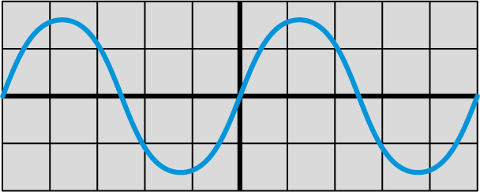
Qual das opções indica a base de tempo regulada no osciloscópio?
(A) 1 ms/div | (B) 2 ms/div | (C) 0,5 ms/div | (D) 0,2 ms/div
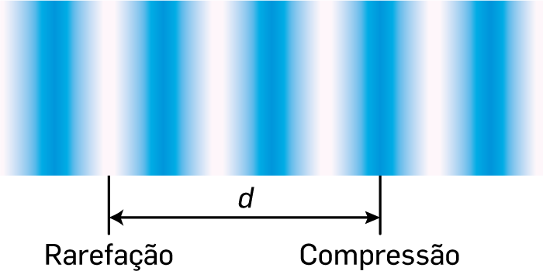
2. Quando se ligou o altifalante ao gerador de sinais, originou-se uma onda sonora que se propagou no ar e que foi captada pelo microfone. A figura ao lado representa, num dado instante, as variações de pressão numa certa camada de ar entre o altifalante e o microfone.
2.1 (8p) Qual é a função do altifalante?
2.2 (10p) Determine a distância d marcada na figura. Apresente todas as etapas de resolução.

2.3 (8p) Na figura seguinte encontra-se representada, pela linha a tracejado, L, uma certa camada de ar entre o altifalante e o microfone.

Qual das opções pode representar, um período depois, a mesma região do espaço e a mesma camada de ar?
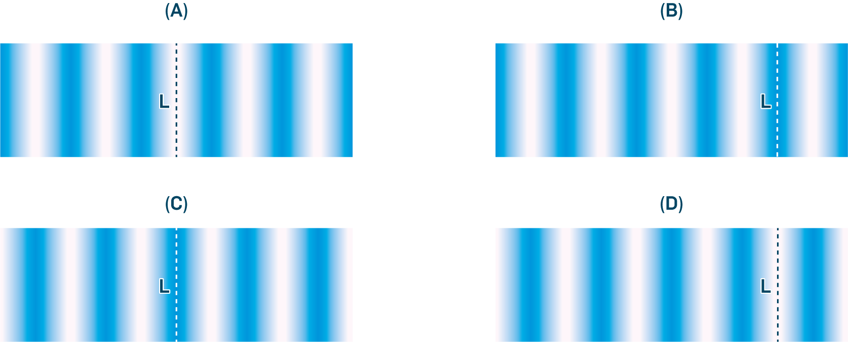
2.4 (12p) Indique, justificando, que alteração esperaria para a distância entre uma zona de compressão e uma zona de rarefação consecutivas se o som se estivesse a propagar num líquido em que a velocidade de propagação da onda fosse quatro vezes maior.
3. De modo a medir a velocidade de propagação do som no ar, encostou-se de início o microfone ao altifalante. Depois foi-se variando a distância entre eles e, para algumas distâncias medidas na régua, mediu-se o desfasamento temporal entre os sinais elétricos visualizados no osciloscópio, e construiu-se a seguinte tabela de dados:
Distância / cm | 21,0 | 30,0 | 41,5 | 48,5 | 55,0
Tempo / ms | 0,60 | 0,85 | 1,20 | 1,40 | 1,60
3.1 (10p) Identifique os sinais visualizados no osciloscópio, comparando-os quanto à amplitude e frequência.
3.2 (12p) A partir do gráfico distância-tempo, determine a velocidade de propagação do som no ar e o erro percentual do resultado obtido.
Apresente todas as etapas de resolução.

Grupo II
1. As cargas elétricas são a fonte dos campos elétricos.
1.1 (8p) Os esquemas da figura seguinte representam linhas de campo elétrico criado por duas partículas com carga elétrica. Que opção representa o campo elétrico criado por partículas com cargas do mesmo sinal mas módulos diferentes?
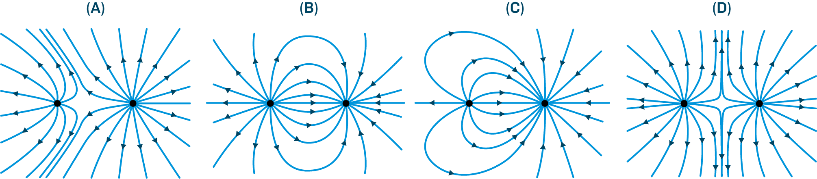
1.2 (8p) Qual é o nome da unidade SI de campo elétrico?
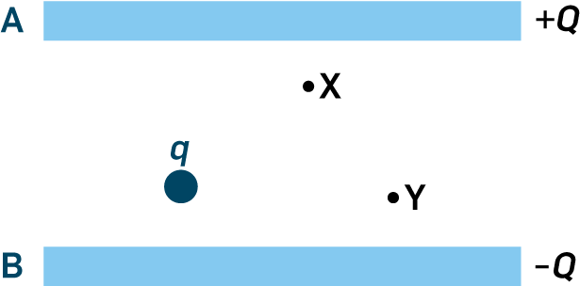
1.3 Um campo elétrico é criado por duas placas planas horizontais, A e B, com cargas simétricas, como mostra a figura. Entre as placas é colocado um ião. Além da força gravítica, o ião fica sujeito a uma força elétrica.
A resultante das forças é vertical e aponta para a placa A.
a) (8p) Caracterize a direção e o sentido das linhas de campo elétrico criado entre as placas.
b) (8p) Relacione o campo elétrico nos pontos X e Y.
c) (12p) Relacione as intensidades da força gravítica e da força elétrica que atuam sobre o ião e identifique se ele tem carga elétrica positiva ou negativa.
2. Os ímanes e as correntes elétricas são a fonte dos campos magnéticos.
2.1 Um fio retilíneo longo é atravessado por corrente elétrica e cria um campo magnético cujas linhas de campo, num plano perpendicular ao fio, são representadas na figura seguinte.
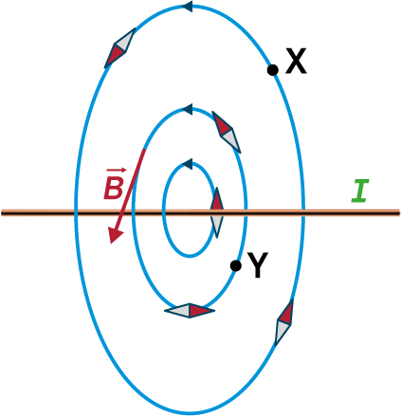
a) (8p) Na figura, o que evidencia a existência do campo magnético?
b) (8p) Qual das opções completa a frase seguinte?
O sentido da corrente elétrica é da … e o campo magnético no ponto X é … intenso do que no ponto Y.
(A) esquerda para a direita … mais
(B) esquerda para a direita … menos
(C) direita para a esquerda … mais
(D) direita para a esquerda … menos

2.2 Uma bobina, constituída por 100 espiras iguais e paralelas, está imersa num campo magnético uniforme de 10 mT. Cada espira tem uma área de 5,0 × 10⁻² m².
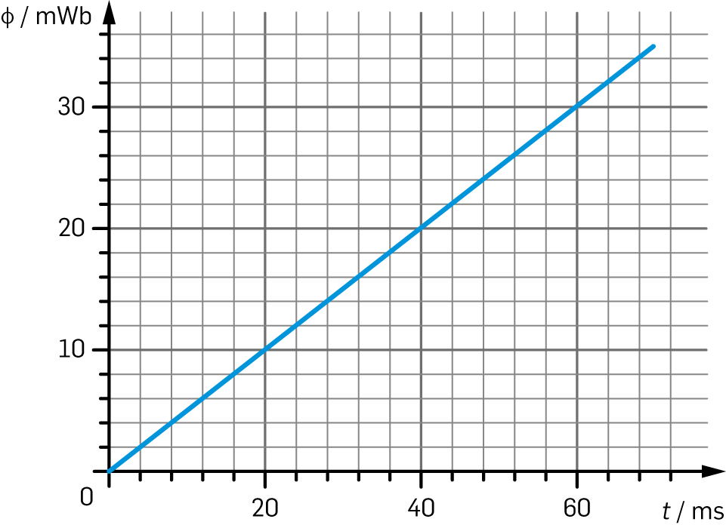
A orientação da bobina em relação ao campo magnético varia e, por isso, o fluxo magnético através da bobina também varia de acordo com o gráfico.
a) (14p) Para o instante t = 44 ms, determine a amplitude do ângulo que o plano de uma espira faz com as linhas de campo magnético.
b) (8p) Qual é o significado físico do declive da reta do gráfico?
Grupo III
1. Os índices de refração da glicerina e da água são, respetivamente, 1,90 e 1,33 para uma dada luz monocromática.
1.1 (10p) Quando um feixe dessa luz incide na superfície de separação água-glicerina passa de um meio para outro sofrendo desvio. Que nome se dá a este fenómeno? Qual é a sua causa?
1.2 (12p) Qual é, em percentagem, a velocidade de propagação da luz na glicerina relativamente à velocidade de propagação da luz na água?
Apresente todas as etapas de resolução.
1.3 (8p) Que opção completa a seguinte frase?
Ao passar da água para a glicerina, o feixe de luz monocromática … da normal no ponto de incidência e … o seu comprimento de onda.
(A) aproxima-se … aumenta
(B) aproxima-se … diminui
(C) afasta-se … aumenta
(D) afasta-se … diminui
1.4 (12p) Em que superfície de separação, água-glicerina ou glicerina-água, e para que ângulos de incidência deve incidir o feixe de luz de modo a não passar para o segundo meio?
Apresente todas as etapas de resolução.
2. (8p) As ondas eletromagnéticas usadas em telecomunicações apresentam comportamentos distintos na atmosfera, consoante a sua frequência.
Por exemplo, há ondas eletromagnéticas que contornam facilmente obstáculos, como edifícios e montanhas, sendo usadas para comunicações fora da linha de vista. Identifique o fenómeno que está na origem deste comportamento.

